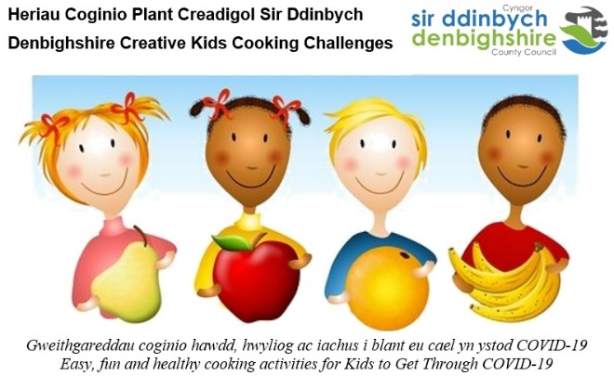

Her Coginio Plant Creadigol Sir Ddinbych
Mae ychydig o Gystadleuaeth Coginio yn Iach

Mae Menter Ysgolion Iach a Chyfoethogi'r Cwricwlwm Sir Ddinbych wedi manteisio ar y cyfle i osod heriau coginio i blant a phobl ifanc er mwyn eu helpu i gael trwy COVID-19.

Yn yr her gyntaf - 'FLAVOUR’ITE BITES', gwahoddwyd plant a phobl ifanc Sir Ddinbych i ddangos eu sgiliau coginio ac i roi argraff dda i Jane Jones, Cogydd Ysgol Ysgol Twm o'r Nant, Dinbych a Chogydd y Flwyddyn, Cymru 2020, trwy ddod o hyd i syniad o beth fyddai eu hoff gymeriad llyfr, teledu neu ffilm yn hoffi ei fwyta. Roedd y byrbrydau i fod yn iach, yn hawdd ac yn hwyl i'w gwneud, yn flasus iawn ac wedi eu cyflwyno'n dda ar blât. Cafodd pob cais ei gyflwyno drwy e-bost, gan restru cynhwysion, dewis a rysáit y byrbryd, enw'r byrbryd, yn ogystal â ffotograff ohono.

Meddai Paula Roberts, Cydlynydd Ysgolion Iach Sir Ddinbych, “gall plant a phobl ifanc goginio a chystadlu mewn ffyrdd sy'n eu hannog i roi cynnig ar fwydydd newydd a chael hwyl wrth greu byrbrydau iach. Mae helpu yn y gegin yn meithrin hyder ac yn annog annibyniaeth, yn ogystal â bod yn gyfraniad gwerthfawr i'r teulu. Nid yn unig rydym eisiau i blant a phobl ifanc ddysgu sgiliau coginio a diogelwch, rydym hefyd eisiau iddyn nhw fwynhau creu ac arbrofi a blasu! Dyna beth mae'r heriau coginio creadigol hyn yn ei feddwl-trio bwydydd newydd, creu bwyd unigryw, a threulio amser yn y gegin.”

Wrth sôn am y nifer fawr o geisiadau a ddaeth i law, dywedodd Jane Jones, beirniad y gystadleuaeth, “Cawsom ystod drawiadol o geisiadau yn cynrychioli safon uchel o waith ac ymdrech. Roedd yr holl brydau a grëwyd gan y plant a'r bobl ifanc yn edrych yn wych, gan ddangos defnydd eang o gynhwysion. Efallai y bydd rhaid i mi ddefnyddio rhai o'r rhain yn yr ysgol! Roedd yn anodd iawn dewis enillwyr ond ar ôl llawer o grafu pen, dewisais yr enillwyr canlynol ym mhob categori” -

Hyd at 7 mlwydd oed
Milly Clarke, Bl 2, Ysgol Gymunedol Bodnant

7-11 mlwydd oed
Annie Evans, Bl 6, Ysgol Carreg Emlyn

12-14 mlwydd oed
Isla Thomson, Y7, Ysgol Santes Ffraid
